今日动态
2023.3.30 星期四 雨
- 来园情况
出勤：小四班今日出勤人数24人，3人请假。
丁曼婷、徐诺、申晓文小朋友今天请假。
杨易：今天杨易来园心情特别好，跟老师分享了好多趣事之后才去洗手喝牛奶。
- 区域游戏
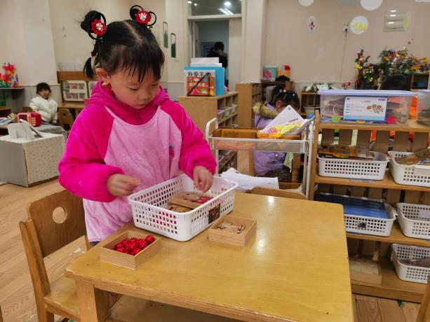 | 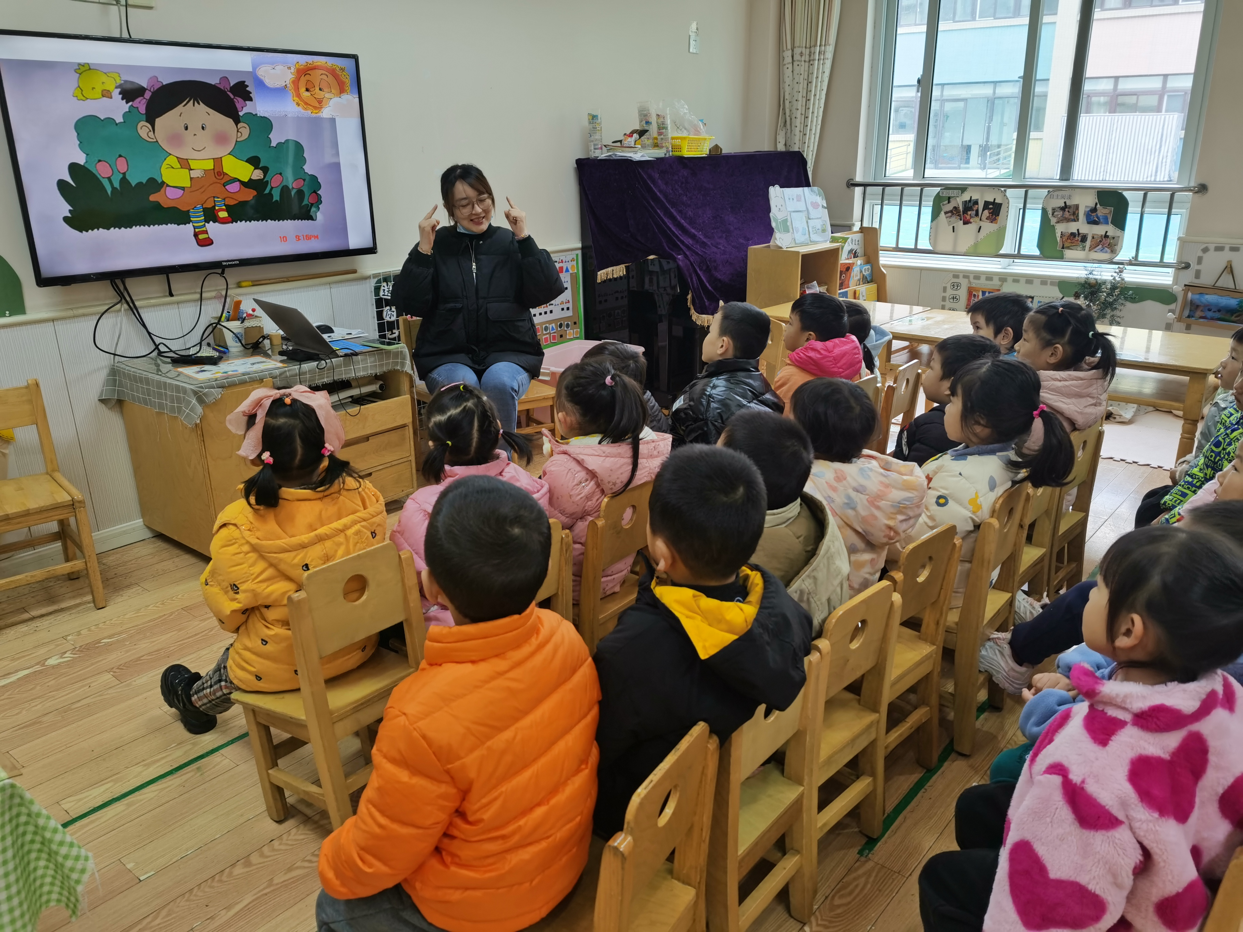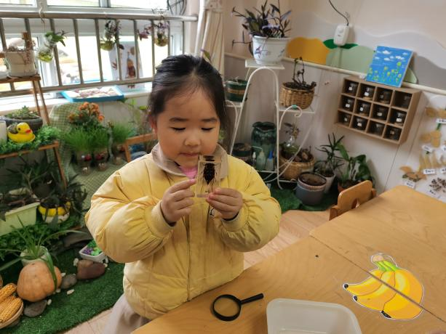
我今天要一个人玩刺猬找刺的游戏。 | “老师，这个虫子是你冻死的吗？”汤圆的小脑袋里总是装着很多奇怪又可爱的小问题。
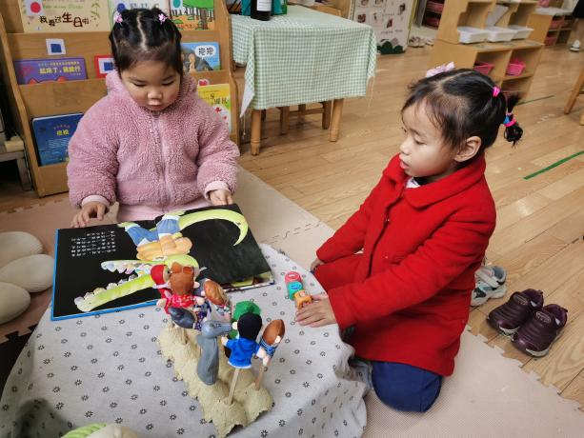 | 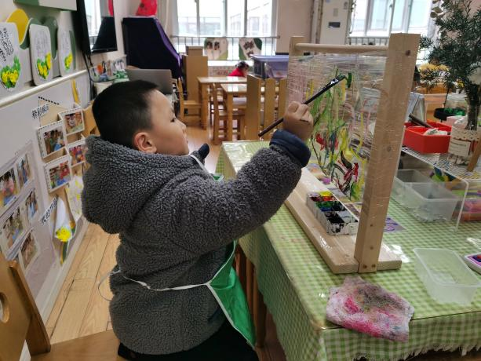
哇，这个书上有一只小恐龙呢，我们一起来看看。 | 我在用颜料涂色呢， 你看我认真吗？
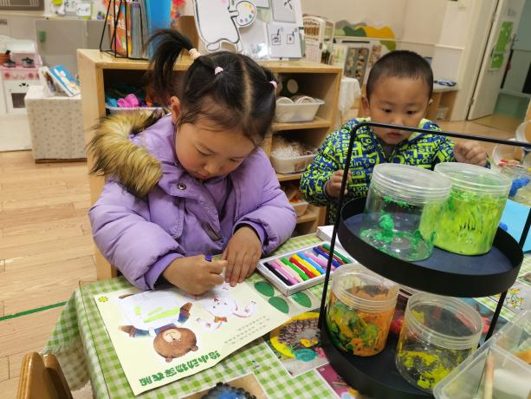 | 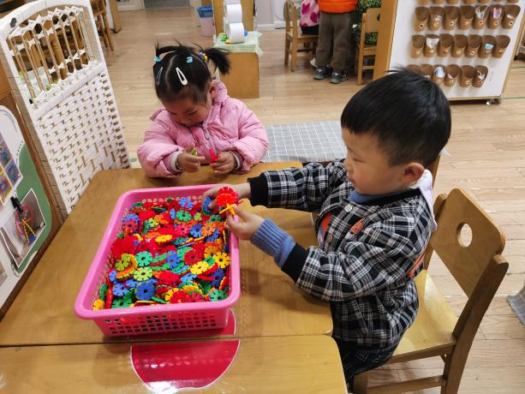
在美工区认真涂色的小朋友。 | 老师，我们今天要拼一朵小花。

三、户外活动
今天早上下雨了， 我们没有出去做操，等雨停了，我们出去玩了会轮胎，小朋友们很久没滚轮胎了，玩的可开心了。
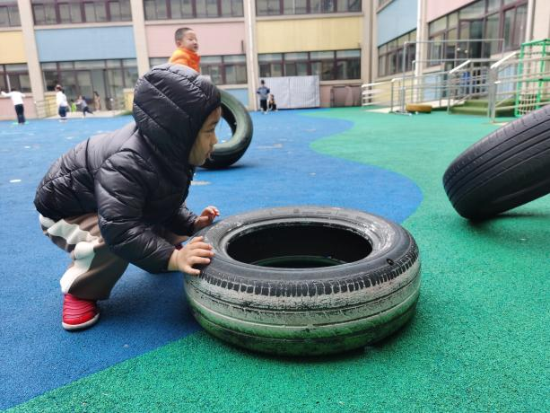 | 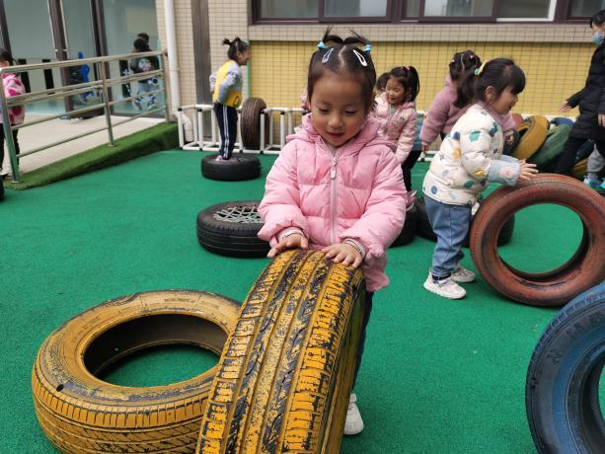
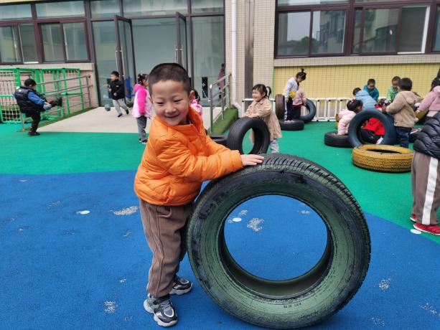 | 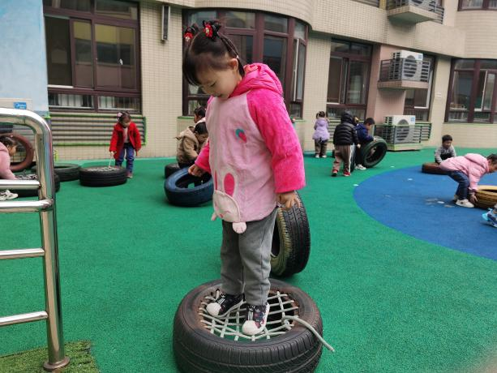
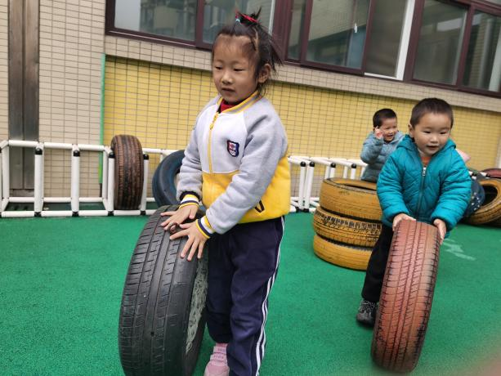 | 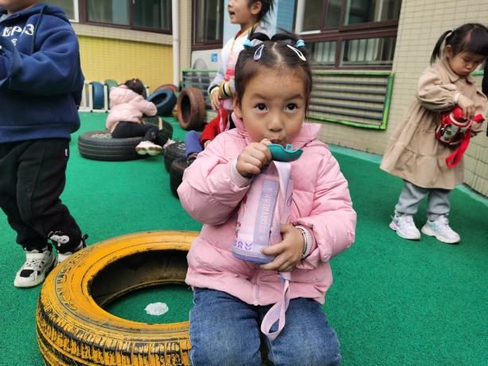

五、生活活动
午餐情况：
米饭：紫薯饭
菜：土豆牛肉，大白菜
汤：萝卜汤
今天光盘的小朋友是：张奕涵、谭沁、徐佳伊、章昕媛、王若鑫、徐筱晞、郑书韵、胡奕可、蒋翊晗、杨易、徐梓赫、周艺天、阴少帅。
午睡情况：
宗韫玉，张奕涵，王诺婉，冯欣，谭沁，徐佳伊，王若鑫，王秋瑶，徐筱晞，李慕妍，郑书韵，胡奕可，杨易，李璟睿，王知霖，徐梓赫，谌睿，许诺言，周艺天，张悦威，阴少帅，王楷博都睡着了，章昕媛，蒋翊晗未睡，谌睿、周艺天醒的比较早。

六、温馨提示
1.各位家长，近日，我市某区属初中学生因违反交通信号灯被机动车辆撞伤，目前还在抢救中。请家长们接送孩子时注意交通安全，尤其不要违反交通规则，戴好头盔。
2.安全作业未完成的家长及时完成哦！

